INDICAÇÃO nº 820/2018

Súmula: Solicita providências do Executivo, junto a Secretaria de Segurança, Trânsito e Transportes, em específico, o Departamento Municipal de Trânsito e Transporte - DEMUTRAN, providências quanto ao estudo para colocação de redutores de velocidade na Avenida dos Bandeirantes, próximo aos números 244 e 961 – Parque Suburbano.

INDICO à Mesa, na forma regimental vigente, seja oficiado ao Excelentíssimo Senhor Igor Soares Ebert, Prefeito Municipal, para que determine através da Secretaria de Segurança, Trânsito e Transportes, em específico, o Departamento Municipal de Trânsito e Transporte – DEMUTRAN, providências quanto ao estudo para colocação de redutores de velocidade na Avenida dos Bandeirantes, próximo aos números 244 e 961 – Parque Suburbano.

Justificativa

Senhor Presidente,
Nobres Vereadoras,
Nobres Vereadores,

O pedido se faz necessário, pois trata-se de reclamação apresentada por vários moradores da referida rua diante de acidentes, atropelamentos que vêm acontecendo nos últimos tempos.

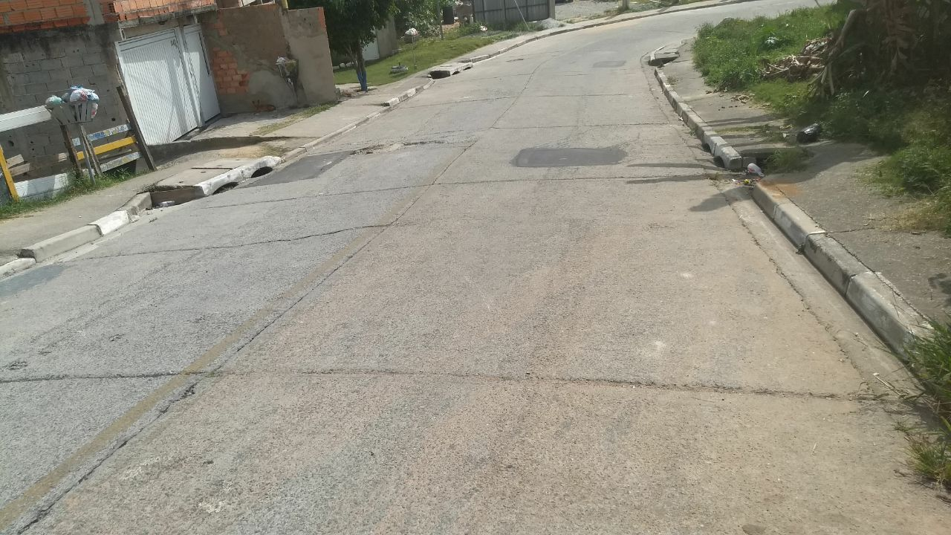
Local sugerido para implantação de uma das lombadas

Muitas são as reclamações diante do fluxo de veículos que trafegam, na maior parte das vezes, com a velocidade imprópria para o local causando desde pequenas colisões até atropelamentos de natureza maior, o que torna de extrema importância a implantação de redutores de velocidade (lombada) na referida rua.

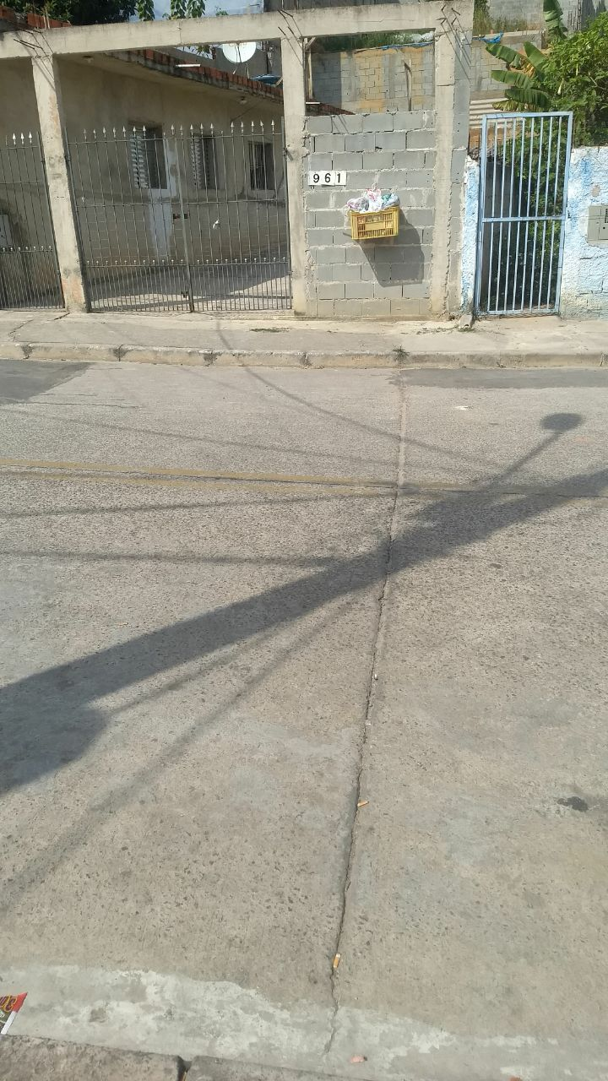
Sugestão para a implantação da segunda lombada

Isto posto, aguardo providências quanto a viabilidade de implantação de lombadas e do consequente atendimento da solicitação para que não haja mais riscos aos moradores, comerciantes e transeuntes que passam pelo local, bem como, para que se elimine riscos de acidentes de natureza mais grave.

Sala das Sessões Bemvindo Moreira Nery, 07 de maio de 2018

Eduardo Zampieri Petrucci
“Eduardo Kiko” - PODEMOS

